阿桑奇事件再次凸显美国的虚伪

许绍基 [有理儿有面](javascript:void(0);)

**有理儿有面**

微信号 youli-youmian

功能介绍 你说是不是

2022-04-24[原文](https://mp.weixin.qq.com/s?__biz=Mzg3MjEyMTYyNg==&mid=2247557856&idx=2&sn=a88f4215a6b802ef16520324bbe2a691&chksm=cef7b695f9803f831c15abc551bd372ec521fd1892f16f3618d30e620b5e35fa4ad62b7d6a00&scene=27#wechat_redirect&cpage=3) 发表于

收录于合集





**全文共1635字，图片1张，预计阅读时间为5分钟。**

**文章转载自《港人讲地》**



▼

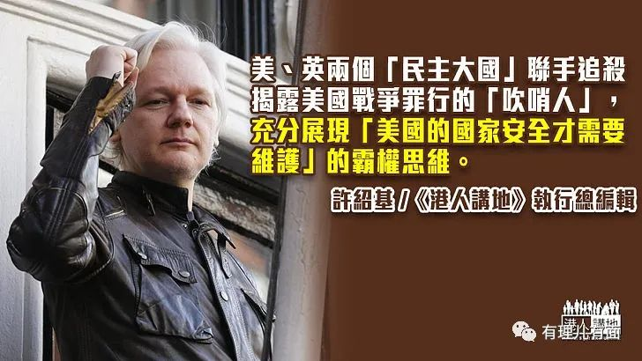

本文作者：许绍基

一直以来都有不少人质疑，是否只有美国才可以维护国家安全，当其他国家立法或者采取执法行动去维护国家安全，又或者质疑美国维护国安的行动可能违法或侵犯人权的时候，美国就会出言恐吓，甚至立刻挥动制裁大棒，总之就“谁大、谁恶，谁正确”，一切都是美国说了算。

**为掩饰战争罪行制裁法官**

笔者并非开玩笑，大家或许已经忘记，2020年9月，时任美国国务卿蓬佩奥宣布制裁国际刑事法院检察官本索达（Fatou Bensouda）和国际刑事法院首席法官莫乔乔科（Phakiso Mochochoko），理由是法院就美军是否涉在阿富汗触犯战争罪行调查“不合法地试图令美国受其司法管辖”，有关制裁直到拜登政府上台后才正式解除。

很恶、很霸道？不止！如果大家知道“维基解密”创办人阿桑奇很大机会被引渡去美国受审，而且随时被重判175年监禁的时候，相信大家就会明白，“国家安全”在美国眼中，是什么一回事。

**阿桑奇或老死狱中**

4月20日，伦敦西敏寺裁判法院批出将阿桑奇引渡到美国的法令，并交由英国内政大臣彭黛玲决定是否引渡。阿桑奇被美国指控违反间谍法等足足18项控罪，最高可判囚175年。

大家或许不太清楚，到底阿桑奇做过什么，引致被美、英两国长年追杀，最终更可能老死狱中。阿桑奇在美国眼中之所以是如此恶行滔天，全因他在2010年起透过“维基解密”揭发美军在阿富汗和伊拉克射杀平民，疑似犯下严重的战争罪行，亦因如此，所以落得今日的下场。

咦？又是战争罪行和国家安全问题？先有追杀阿桑奇，再有制裁国际刑事法院法官，美国为了掩饰美军犯下的罪行，名副其实的无所不用其极！美国的暴行，就连“无国界记者”都看不下去，该组织德国分部政治处主任克莱斯默（Lisa-Maria Kretschmer）近日接受传媒访问时表示，阿桑奇案将为调查新闻“开创可怕的先例”，结果是，每个夹在战争罪行、国家安全，以及情报机构之间的调查记者，都可能重复阿桑奇的命运。

克莱斯默认为，有关战争的信息太重要了，反问“没有信息，怎样反思战争？”另外，公众关心的信息，包括通过“吹哨人”揭露的信息，其中当然会有未对社会公开的信息，也就是情报机构的秘密情报。

**美国的双重标准**

行文至此，大家是否记得香港警方国安处，早前拘捕一名涉嫌干犯《刑事罪行条例》第九条及第十条“串谋发布煽动刊物”罪的传媒工作者，美国国务院发言人普莱斯（Ned Price），随即在个人社交网媒发文，指“新闻工作并非罪行”，认为上述被捕者及其他因行使基本自由而被囚的人应获自由，要求港府释放他们。

普莱斯当日说得冠冕堂皇，那未知他对阿桑奇因为揭发美军疑似干犯战争罪行，而可能被判监175年一事有何看法？揭发美国丑闻就是罪人、叛国者，相反香港有传媒工作者涉嫌犯刑事罪行，美国官员根本还未了解详情，就随便将事件与“新闻自由”扯上关系，这不是双重标准又是什么？

**美国恶行 历史有公论**

打着“民主人权”旗号，在世界各地做出严重侵犯人权的恶行；打着“新闻自由”旗号，美、英两个“民主大国”却联手追杀揭露美国战争罪行的“吹哨人”，充分展现“美国的国家安全才需要维护”的霸权思维。为了维护国家全安及掩饰战争罪行，美国即使面对千夫所指，亦一于置若罔闻，反观全国人大为了回复香港社会稳定，毅然决定就《港区国安法》立法，美国却联同西方国家持续无理攻击中国和中国香港，并且肆意制裁中央和特区政府官员，这些行为是“公道”还是“霸道”，稍有正常思维的人都一定会明白，历史亦一定会有公论。

文章转载至《港人讲地》

**图片源自网络**





**关注公众号：**

**有理儿有面**

**理   性｜   揭   秘｜   探   讨**







### 精选留言

用户设置不下载评论